ภาคผนวก

ภาคผนวก ก
ระเบียบมหาวิทยาลัยราชภัฏบุรีรัมย์ ว่าด้วยการศึกษาระดับปริญญาตรี
พ.ศ. 2568

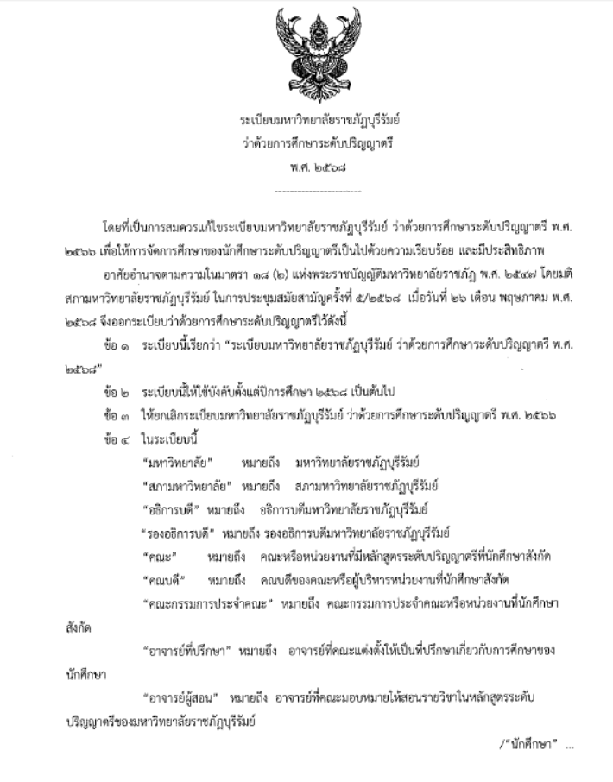

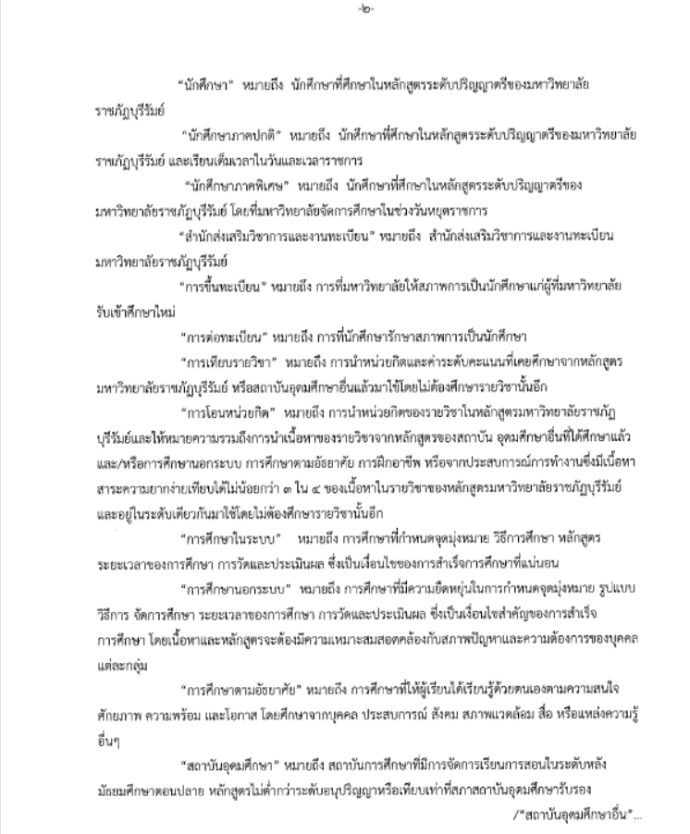

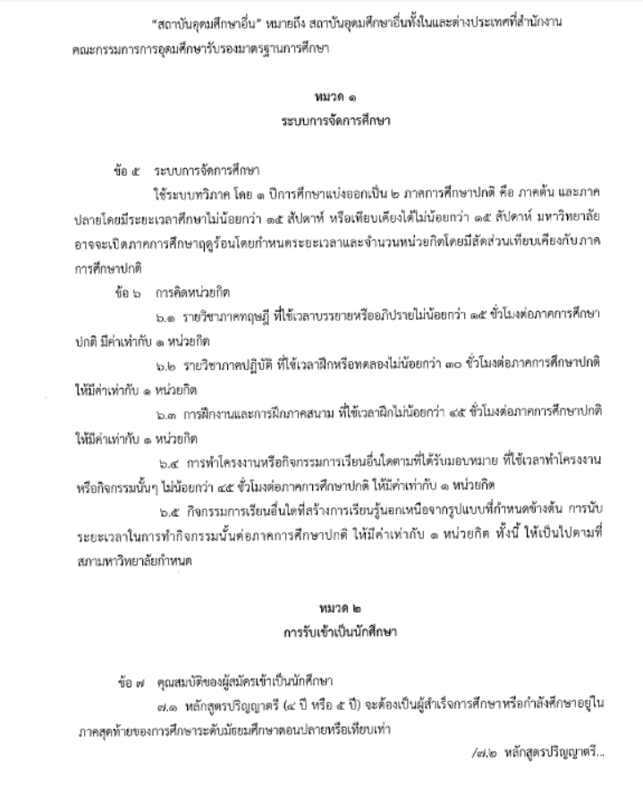

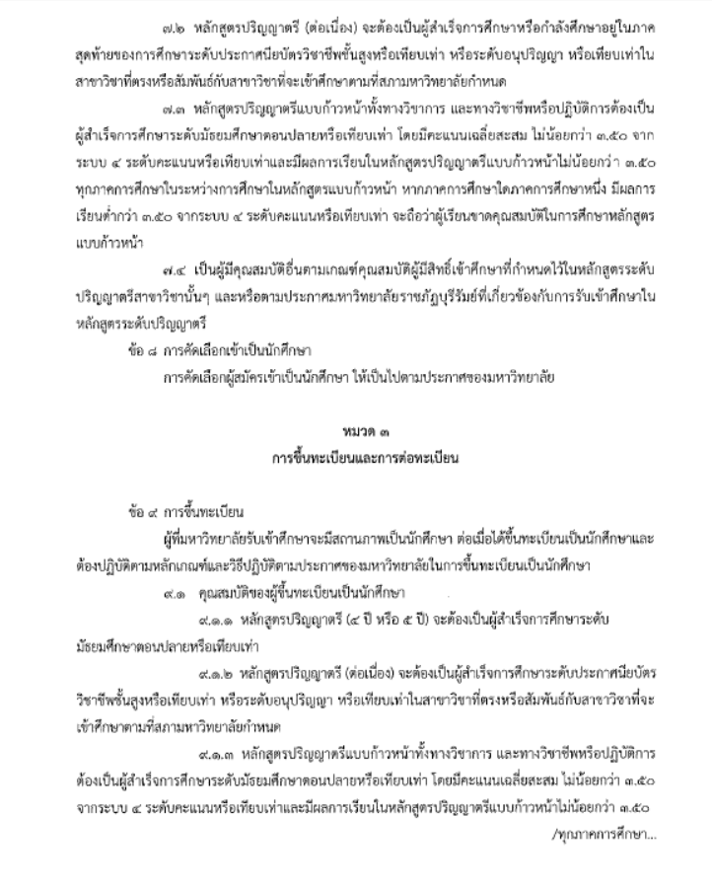

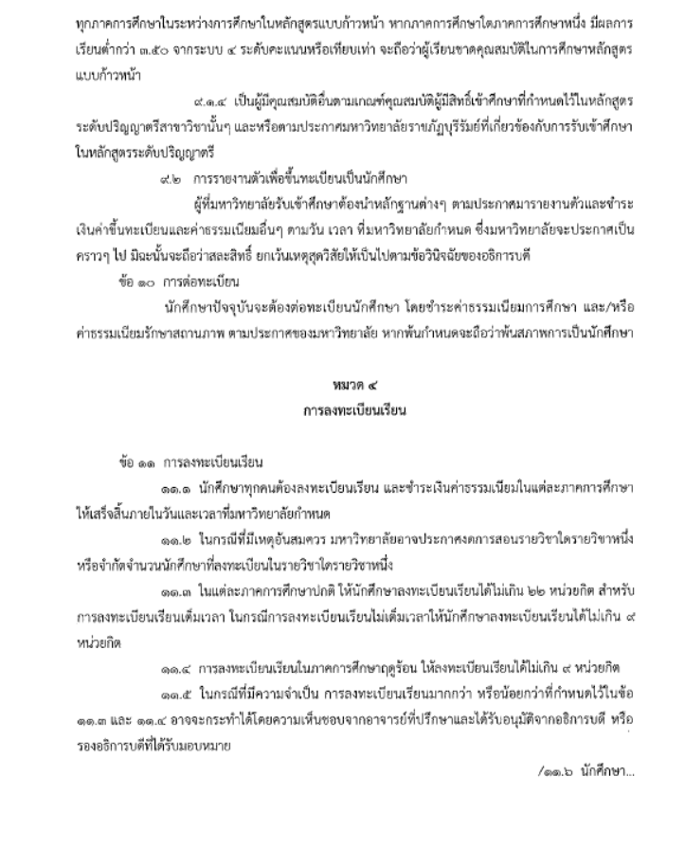

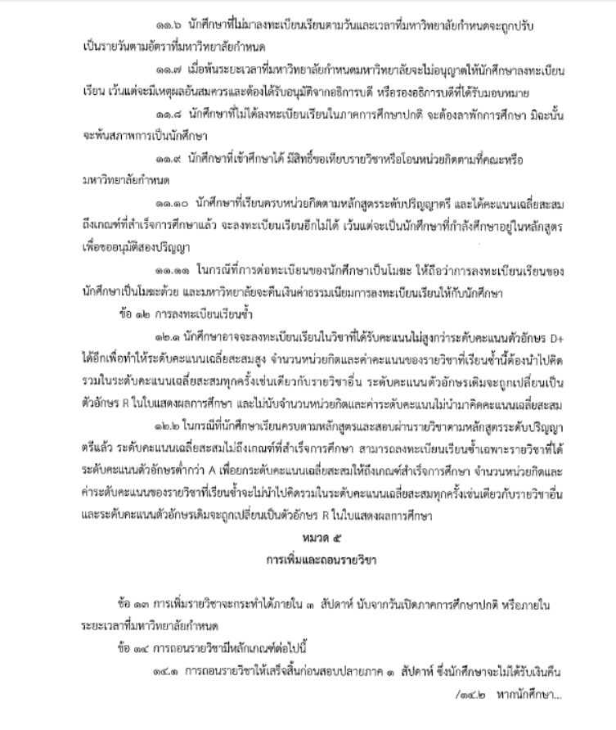

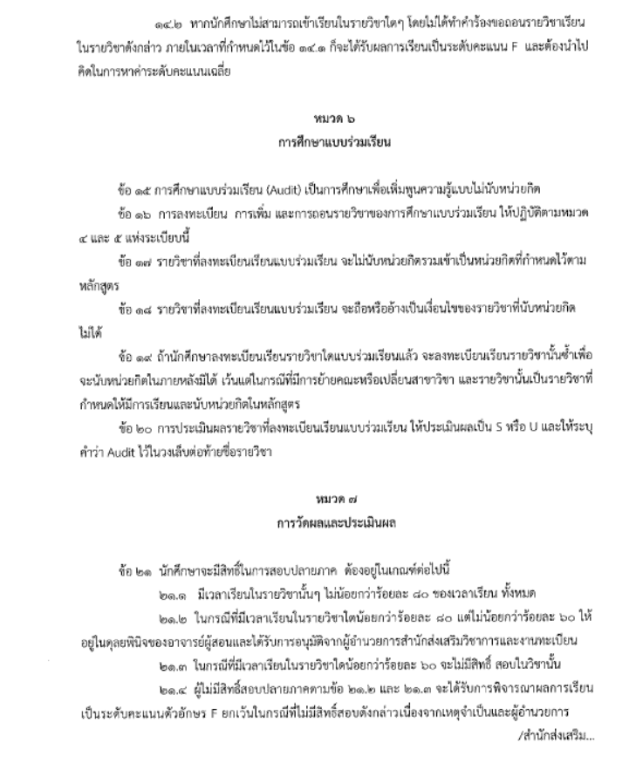

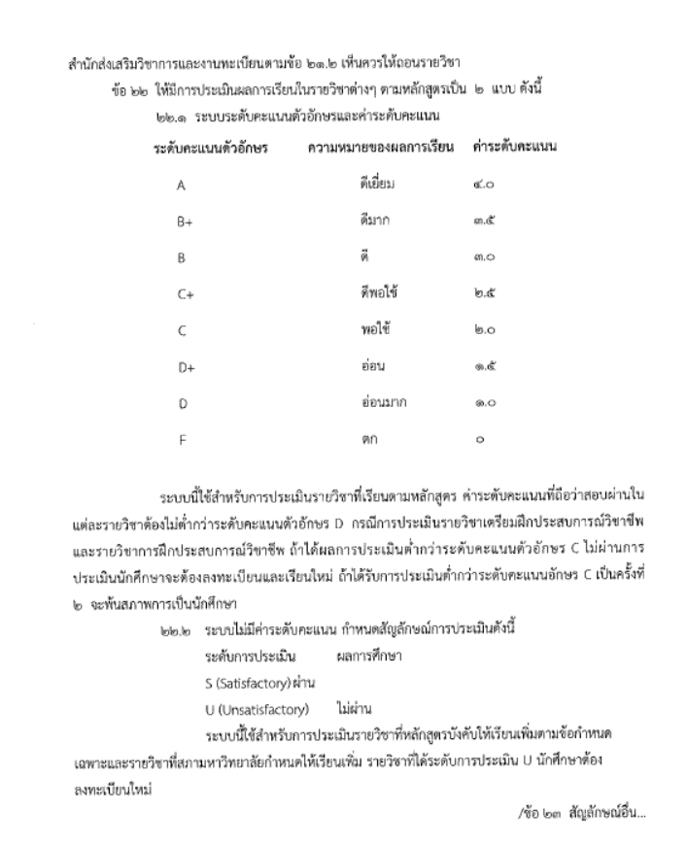

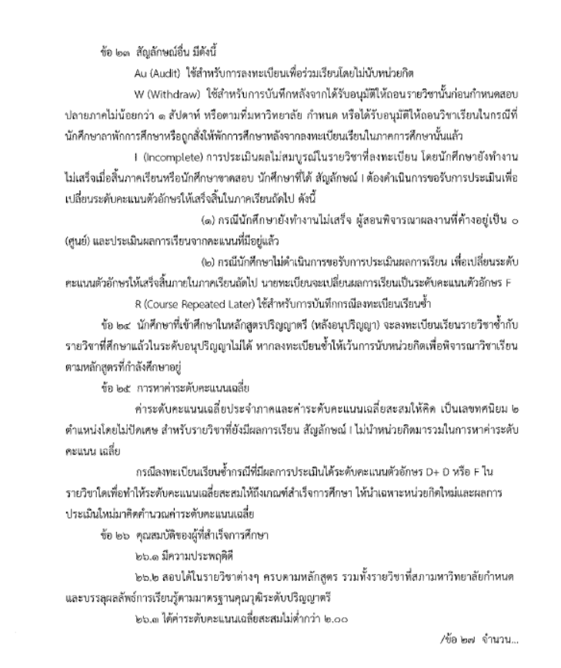

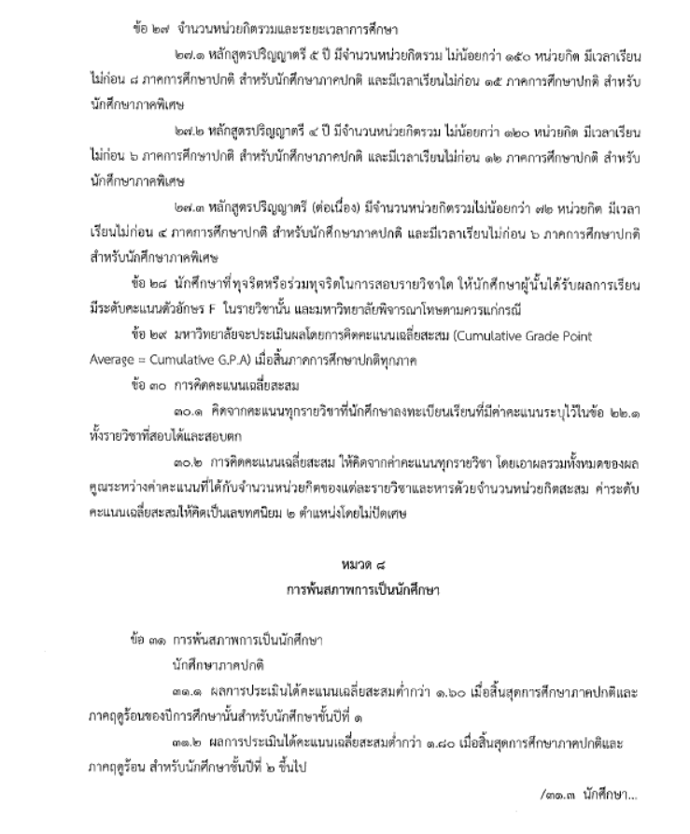

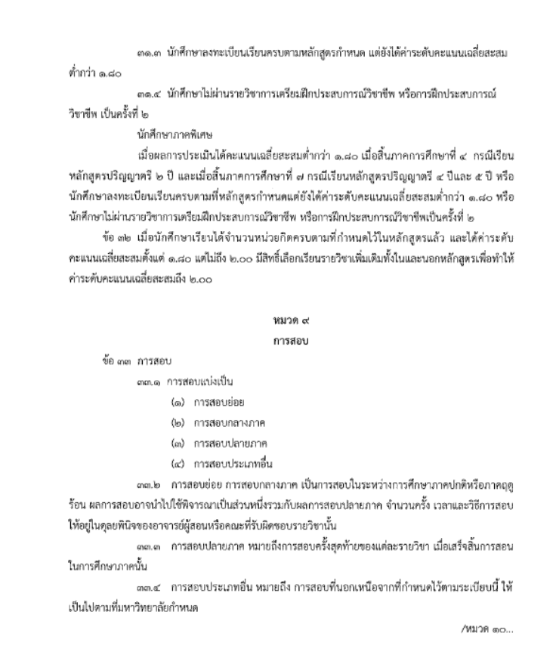

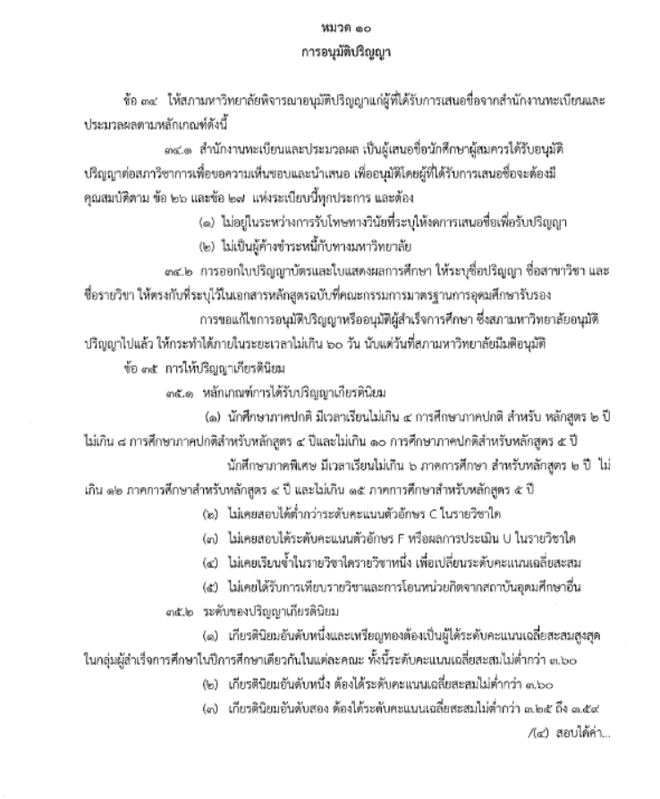

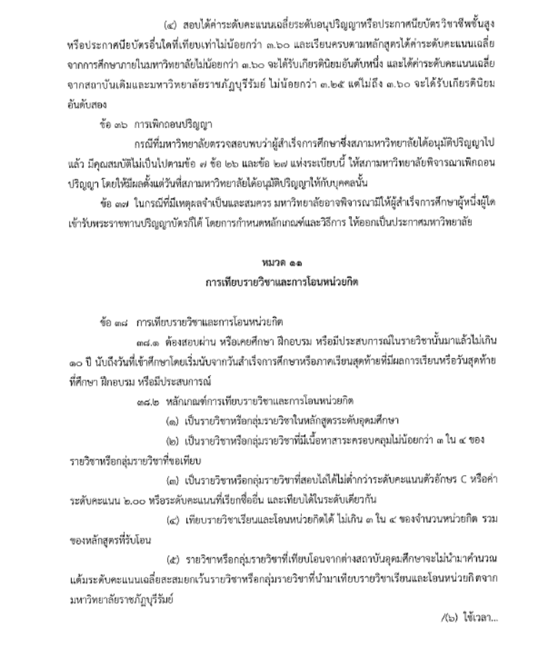

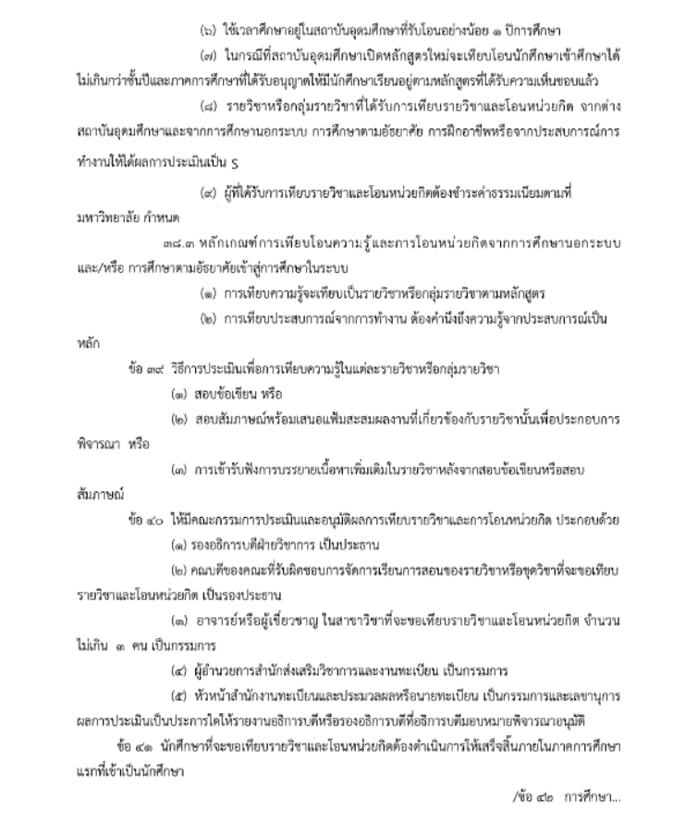
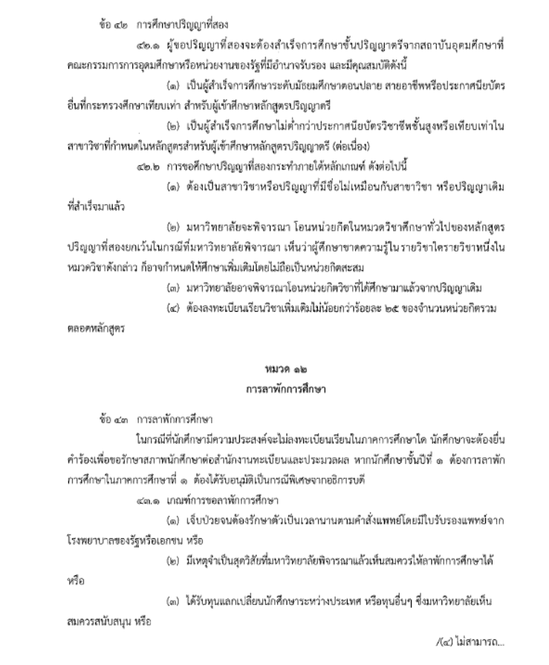

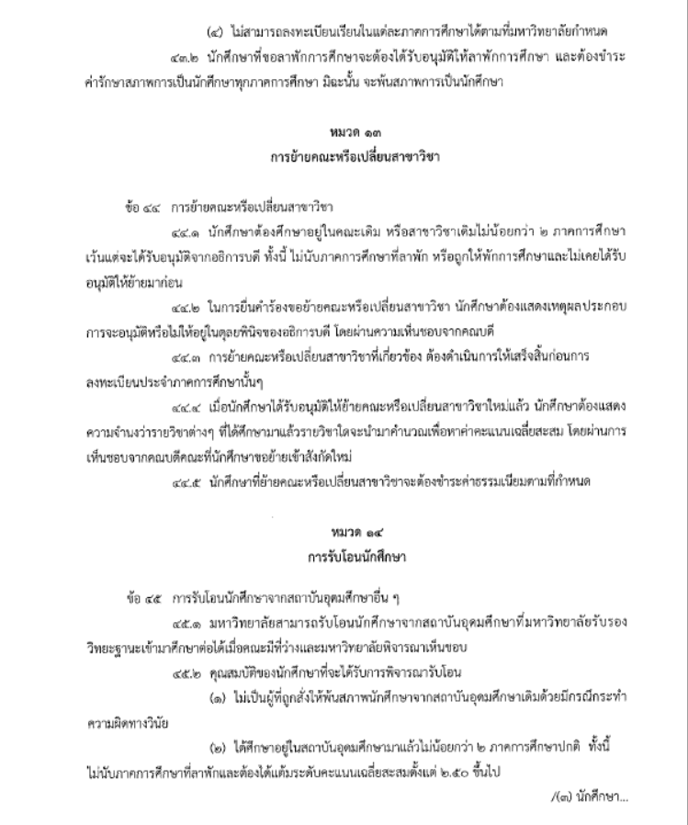

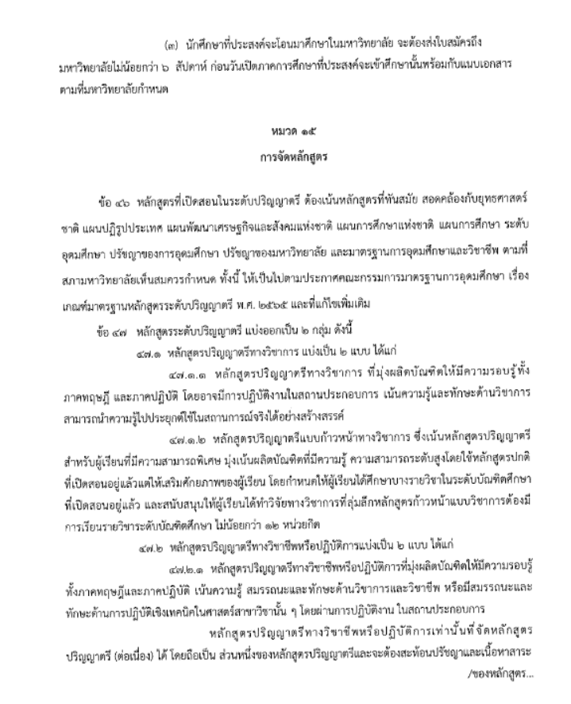

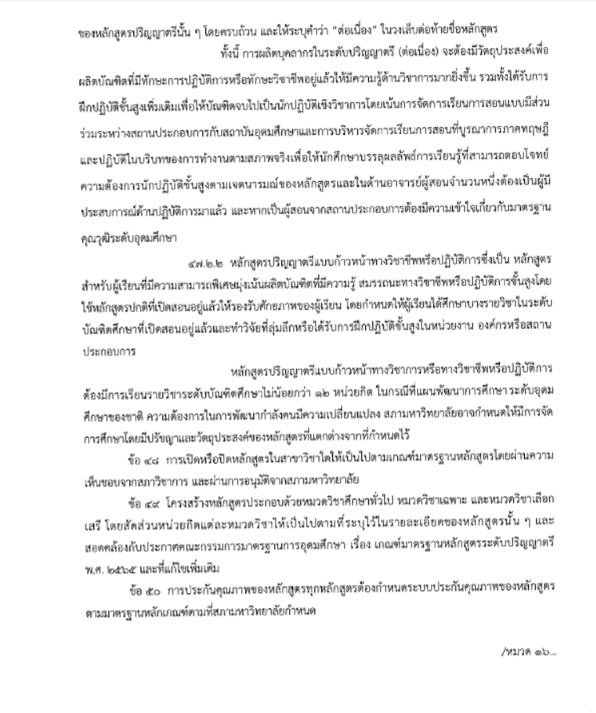

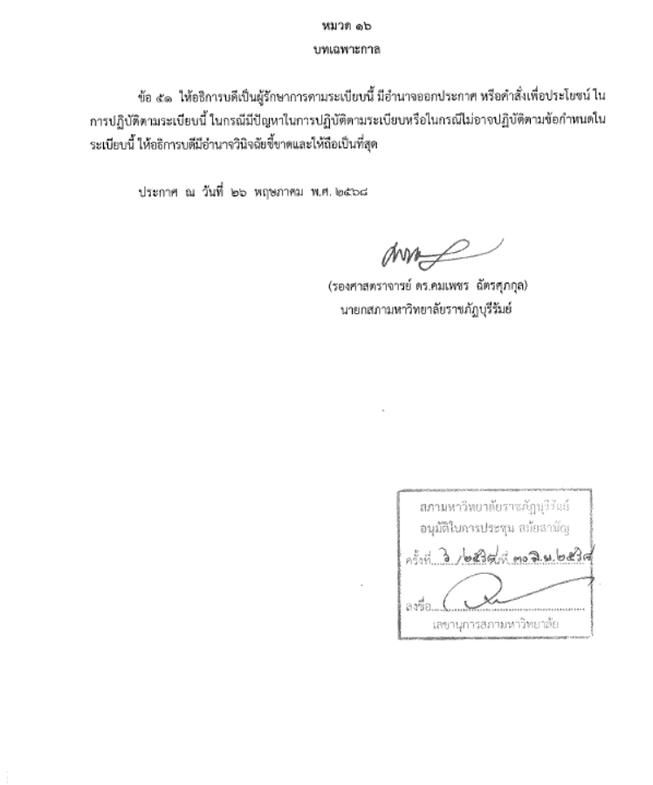

ภาคผนวก ข
คำสั่งแต่งตั้งกรรมการพัฒนาหลักสูตร

ภาคผนวก ค
ตารางความสัมพันธ์ระหว่าง VOC กับผลลัพธ์การเรียนรู้ (PLO) และรายวิชาบังคับ

ตารางความสัมพันธ์ระหว่าง VOC กับผลลัพธ์การเรียนรู้ (PLO) และรายวิชาบังคับ
หลักสูตรบัญชีบัณฑิต สาขาวิชาการบัญชี มหาวิทยาลัยราชภัฏบุรีรัมย์ (ตัวอย่าง)
โดยใช้กระบวนการออกแบบหลักสูตรการเรียนรู้แบบย้อนกลับ (Backward Curriculum Design : BCD)

ด้าน | VOC  (ความต้อง การของผู้มีส่วนได้เสีย) | สรุปคำอธิบายรายวิชา  (ที่สอดคล้องกับ VOC) | รายวิชา  (ที่จัดการเรียน การสอน) | ผลลัพธ์การเรียนรู้ของหลักสูตร (PLOs)
 |  |  |  | PLO1 | PLO2 | PLO3 | PLO4 | PLO5 | PLO6 | PLO7
ด้านความรู้  (Knowledge) | 1. มีความรู้ด้านบัญชีพื้นฐาน บัญชีต้นทุน  การสอบบัญชี และการวิเคราะห์งบการเงิน | รายวิชากลุ่มนี้มุ่งเสริมสร้างความรู้พื้น ฐานและขั้นสูงด้านการบัญชี ครอบคลุมวงจรบัญชีและการบันทึก รายการ (3521101)  การบัญชีสินทรัพย์ (3521102) หนี้สินและส่วนของเจ้าของ (3522103) การบัญชีต้นทุนทั้งระบบงานสั่งทำ ต้นทุนช่วงการผลิต และต้นทุนมาตรฐาน (3522202) รายการพิเศษและการแปลงค่างบการเงิน (3523105) กรอบแนวคิดทางบัญชีและมาตรฐานสากล (3523107) การรวมกิจการและงบการเงินรวม (3523108) และการสอบบัญชีพร้อมการให้ความเชื่อมั่น (3523304) | 3521101 การบัญชีขั้นต้น  3521102 การบัญชีขั้นกลาง 1  3522103 การบัญชีขั้นกลาง 2  3522202 การบัญชีต้นทุน 1  3523105 การบัญชีขั้นสูง 1  3523107 ทฤษฎีบัญชี  3523108 การบัญชีขั้นสูง 2  3523304 การสอบบัญชีและการให้ความเชื่อ มั่น | ✓ | ✓ | ✓ | ✓ | ✓ | ✓ | ✓
ด้านความรู้  (Knowledge) | 2. มีความรู้ด้านกฎหมายภาษีอากร การยื่นแบบแสดงรายการ  ภาษีออนไลน์ และกฎหมายที่เกี่ยวข้อง | รายวิชากลุ่มนี้เสริมสร้างความรู้ด้านกฎหมายภาษีอากรทุกประเภทตาม  ประมวลรัษฎากร (3521501) กฎหมายแพ่งพาณิชย์และกฎหมายธุรกิจที่เกี่ยวข้องกับการจดทะเบียน  และการดำเนินธุรกิจ (3521701) และการวางแผนภาษีอย่างถูกกฎหมายสำหรับบุคคลธรรมดา  และนิติบุคคล (3522503) เพื่อให้นักศึกษาสามารถยื่นแบบภาษีออนไลน์และปฏิบัติตามกฎหมายที่เกี่ยวข้องได้ | 3521501 การภาษีอากร 1  3521701 กฎหมายธุรกิจและการพาณิชย์  3522503 การวางแผนภาษีอากร | ✓ | ✓ | ✓ | ✓ | ✓ | ✓ | ✓
ด้านความรู้  (Knowledge) | 3. มีความรู้เกี่ยวกับการจัดทำบัญชีธุรกิจออนไลน์  บัญชีสำหรับSMEs และการวางแผนธุรกิจ | รายวิชากลุ่มนี้เชื่อมโยงความรู้ด้านเศรษฐศาสตร์และการตลาดดิจิทัลกับบัญชี  ธุรกิจออนไลน์ (3521703) การบริหารการเงินธุรกิจและการวางแผนทางการเงิน (3522104) การบัญชีตามแนวเศรษฐกิจพอเพียงสำหรับกิจการชุมชนและ SMEs (3522602) และหลักจริยธรรมธุรกิจที่สนับสนุนการดำเนินธุรกิจอย่างโปร่งใส (3521702) | 3521703 เศรษฐศาสตร์และการตลาดดิจิทัล  3522104 การเงินธุรกิจ  3522602 การบัญชีเศรษฐกิจพอเพียง  3521702 จรรยาบรรณทาง วิชาชีพบัญชีและจริยธรรมธุรกิจ | ✓ | ✓ | ✓ | ✓ | ✓ | ✓ | ✓
ด้านความรู้  (Knowledge) | 4. มีความรู้ด้านระบบสารสนเทศบัญชี โปรแกรมสำเร็จรูปทางการบัญชี  และเทคโนโลยีบัญชีดิจิทัล | รายวิชานี้ครอบคลุมแนวคิด AI Generative AI Data Analytics Machine Learning RPA Blockchain และ ERP ในบริบทงานบัญชี (3523405) เพื่อให้นักศึกษามีความรู้ด้านเทคโนโลยีบัญชีดิจิทัลอย่างครบถ้วน ทั้งการวิเคราะห์ข้อมูล การตรวจจับทุจริต และจริยธรรมการใช้เทคโนโลยีในวิชาชีพบัญชี | 3523405 ปัญญาประดิษฐ์สำหรับงานบัญชี | ✓ | ✓ | ✓ | ✓ | ✓ | ✓ | ✓
ด้านความรู้  (Knowledge) | 5. มีความรู้ด้านการจำลองธุรกิจตั้งแต่จัดตั้ง  กิจการจนถึงการปิดงบการเงินและชำระบัญชี | รายวิชากลุ่มนี้สนับสนุนการเรียนรู้วงจรธุรกิจครบถ้วน ตั้งแต่การวางแผนทางการเงินและโครงสร้างเงินทุน (3522104) การบัญชีสำหรับรายการพิเศษ สาขา และการปรับโครงสร้าง (3523105) ไปจนถึงการรวมกิจการ งบการเงินรวม และการชำระบัญชีกิจการ  ไม่หวังผลกำไร (3523108) | 3522104 การเงินธุรกิจ  3523108 การบัญชีขั้นสูง 2  3523105 การบัญชีขั้นสูง 1 | ✓ | ✓ | ✓ | ✓ | ✓ | ✓ | ✓
ด้านทักษะ
(Skills)
ด้านจริยธรรม
(Ethics)
ด้านลักษณะ บุคคล
(Character)

ภาคผนวก ง
ตารางเปรียบเทียบโครงสร้างหลักสูตรเดิม (พ.ศ. ...............)กับหลักสูตรปรับปรุง (พ.ศ. ................)
และเกณฑ์มาตรฐานหลักสูตรระดับปริญญาตรี พ.ศ. 2568 ของคณะกรรมการ
มาตรฐานการอุดมศึกษา

ตัวอย่าง ภาคนวก ง

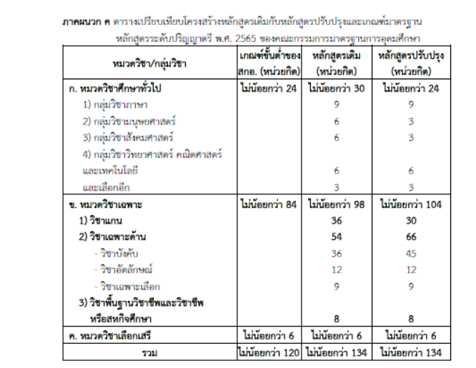

ภาคผนวก จ
ตารางเปรียบเทียบรายละเอียดหลักสูตรเดิม (พ.ศ. ..............)
กับหลักสูตรปรับปรุง (พ.ศ. ................)

ภาคผนวก จ ตารางเปรียบเทียบรายละเอียดหลักสูตรเดิม (พ.ศ. .........) กับหลักสูตรปรับปรุง (พ.ศ. ...........)
ลำดับที่ | หลักสูตรเดิม (พ.ศ. .................) | หลักสูตรปรับปรุง (พ.ศ. .................)
1 | ชื่อหลักสูตร  (ไทย) หลักสูตร................................................  (อังกฤษ) ..............................................................  Program | ชื่อหลักสูตร  (ไทย) หลักสูตร.............................................  (อังกฤษ) ...........................................................  Program
2 | ชื่อปริญญา  ชื่อเต็ม (ไทย) ...............................บัณฑิต  (อังกฤษ) Bachelor of …………………….  ชื่อย่อ (ไทย) ………………………………  (อังกฤษ) ……………………………… | ชื่อปริญญา  ชื่อเต็ม (ไทย) ...............................บัณฑิต  (อังกฤษ) Bachelor of …………………….  ชื่อย่อ (ไทย) ………………………………  (อังกฤษ) ………………………………
3 | ปรัชญา  ………………………………………………………….  ………………………………………………………………………  ………………………………………………………………………  ……………………………………………………………………… | ปรัชญา  ………………………………………………………….  ……………………………………………………………………  ……………………………………………………………………  ……………………………………………………………………
4 | ความสำคัญ  ………………………………………………………….  ……………………………………………………………………..  ………………………………………………………………………  ………………………………………….…………………………..  ……………………………………………………………………… | ความสำคัญ  ……………………………………………………….  …………………………………………………………………..  ……………………………………………………………………  ……………………………………………………………………  ……………………………………………………………………
5 | วัตถุประสงค์ของหลักสูตร  เมื่อสำเร็จการศึกษาจากหลักสูตรนี้แล้ว นักศึกษาจะเป็นผู้มีความรู้ ความสามารถ ดังนี้  1. ………………………………………………………  ……………………………………………………………………..  2. ………………………………………………………  ……………………………………………………………………..  3. ………………………………………………………  ……………………………………………………………………..  4. ………………………………………………………  ……………………………………………………………………..  5. ………………………………………………………  …………………………………………………………………….. | วัตถุประสงค์ของหลักสูตร  เมื่อสำเร็จการศึกษาจากหลักสูตรนี้แล้ว นักศึกษาจะเป็นผู้มีความรู้ ความสามารถ และคุณลักษณะ ดังนี้  1. …………………………………………………….  ……………………………………………………………………  2. …………………………………………………….  ……………………………………………………………………  3. …………………………………………………….  ……………………………………………………………………  4. …………………………………………………….  ……………………………………………………………………  5. …………………………………………………….
ตารางเปรียบเทียบหลักสูตรเดิม (พ.ศ. ...............) กับหลักสูตรปรับปรุง (พ.ศ. ...............)
หลักสูตร.........................บัณฑิต (หลักสูตรปรับปรุง พ.ศ. .................) ปรับปรุงหลักสูตรโดยจัดโครงสร้างหลักสูตรให้มีเนื้อหาสาระวิชาในหมวดวิชาเฉพาะสอดคล้องตามมาตรฐานหลักสูตรระดับปริญญาตรี พ.ศ. 2568 ของคณะกรรมการมาตรฐานการอุดมศึกษา

หลักสูตรเดิม |  | หลักสูตรปรับปรุง พ.ศ. 2569
ก. หมวดวิชาศึกษาทั่วไป ไม่น้อยกว่า | 24 หน่วยกิต | ก. หมวดวิชาศึกษาทั่วไป ไม่น้อยกว่า | 24 หน่วยกิต
1) กลุ่มวิชาภาษา ไม่น้อยกว่า | 9 หน่วยกิต | 1) กลุ่มวิชาภาษา ไม่น้อยกว่า | 9 หน่วยกิต
- วิชาบังคับ  0001101 ภาษาไทยเพื่อการสื่อสารและ  การสืบค้น | 3(3-0-6) | รหัส ชื่อวิชา หน่วยกิตและคำอธิบายรายวิชาคงเดิม | 3(3-0-6)
0001102 ภาษาอังกฤษเพื่อการสื่อสาร | 3(3-0-6) | รหัส ชื่อวิชา หน่วยกิตและคำอธิบายรายวิชาคงเดิม | 3(3-0-6)
0001103 ภาษาอังกฤษทางวิชาการ | 3(3-0-6) | รหัส ชื่อวิชา หน่วยกิตและคำอธิบายรายวิชาคงเดิม | 3(3-0-6)
2) กลุ่มวิชามนุษยศาสตร์ ไม่น้อยกว่า | 3 หน่วยกิต | 2) กลุ่มวิชามนุษยศาสตร์ ไม่น้อยกว่า | 3 หน่วยกิต
0001202 จิตวิทยาการดำเนินชีวิตกับ  การพัฒนาตน | 3(3-0-6) | รหัส ชื่อวิชา หน่วยกิตและคำอธิบายรายวิชาคงเดิม | 3(3-0-6)
3) กลุ่มวิชาสังคมศาสตร์ ไม่น้อยกว่า | 3 หน่วยกิต | 3) กลุ่มวิชาสังคมศาสตร์ ไม่น้อยกว่า | 3 หน่วยกิต
0001304 คุณธรรมและจริยธรรมกับพลเมืองไทย  ปลอดทุจริต | 3(2-2-5) | รหัส ชื่อวิชา หน่วยกิตและคำอธิบายรายวิชาคงเดิม | 3(2-2-5)
4) กลุ่มวิชาวิทยาศาสตร์กับคณิตศาสตร์  ไม่น้อยกว่า | 6 หน่วยกิต | 4) กลุ่มวิชาวิทยาศาสตร์ คณิตศาสตร์  และเทคโนโลยี ไม่น้อยกว่า | 6 หน่วยกิต
0001402 เทคโนโลยีดิจิทัลและปัญญาประดิษฐ์ | 3(2-2-5) | รหัส ชื่อวิชา หน่วยกิตและคำอธิบายรายวิชาคงเดิม | 3(2-2-5)
0001408 ปรัชญาของเศรษฐกิจพอเพียงและ  วิทยาศาสตร์เพื่อการพัฒนาคุณภาพ  ชีวิต | 3(2-2-5) | รหัส ชื่อวิชา หน่วยกิตและคำอธิบายรายวิชาคงเดิม | 3(2-2-5)
จำนวนหน่วยกิตที่เหลืออีก 3 หน่วยกิต |  | จำนวนหน่วยกิตที่เหลืออีก 3 หน่วยกิต
0001104 ภาษาอังกฤษทางวิชาการขั้นสูง | 3(3-0-6) | รหัส ชื่อวิชา หน่วยกิตและคำอธิบายรายวิชาคงเดิม | 3(3-0-6)
0001105 ภาษาจีนเพื่อการสื่อสาร 1 | 3(3-0-6) | รหัส ชื่อวิชา หน่วยกิตและคำอธิบายรายวิชาคงเดิม | 3(3-0-6)
0001106 ภาษาญี่ปุ่นเพื่อการสื่อสาร | 3(3-0-6) | รหัส ชื่อวิชา หน่วยกิตและคำอธิบายรายวิชาคงเดิม | 3(3-0-6)
0001107 ภาษาเขมรเพื่อการสื่อสาร | 3(3-0-6) | คงรหัส หน่วยกิตและคำอธิบายรายวิชาคงเดิมปรับปรุงชื่อรายวิชา เป็น ภาษาลาวเพื่อการสื่อสาร ( Lao for Communication)  ปรับปรุงคำอธิบายรายวิชา เป็น  การประสมอักษรลาว การฝึกฟัง พูด อ่าน เขียน คำศัพท์ภาษาลาว การสนทนาภาษาลาวในชีวิตประจำวัน การใช้ภาษาลาวเพื่อการสื่อสารอย่างสร้างสรรค์ควบคู่กับความเข้าใจบริบทสังคมวัฒนธรรมลาว  Lao script formation; practice in listening, speaking, reading, and writing Lao vocabulary; Lao conversation in daily life; the use of Lao for creative communication alongside an understanding of Lao sociocultural contexts | 3(3-0-6)
0001403 การคิดและการตัดสินใจ | 3(3-0-6) | รหัส ชื่อวิชา หน่วยกิตและคำอธิบายรายวิชาคงเดิม | 3(3-0-6)
0001404 เทคโนโลยีอุตสาหกรรมพื้นฐาน | 3(2-2-5) | รหัส ชื่อวิชา หน่วยกิตและคำอธิบายรายวิชาคงเดิม | 3(2-2-5)
0001405 เทคโนโลยีที่เหมาะสมกับการดำรงชีวิต  ในท้องถิ่น | 3(3-0-6) | รหัส ชื่อวิชา หน่วยกิตและคำอธิบายรายวิชาคงเดิม | 3(3-0-6)
0001203 สุนทรียศาสตร์ของศิลปะและ  วัฒนธรรมอิสานใต้ | 3(3-0-6) | รหัส ชื่อวิชา หน่วยกิตและคำอธิบายรายวิชาคงเดิม | 3(3-0-6)
0001303 การเป็นผู้ประกอบการในตลาดการค้า  สมัยใหม่ | 3(3-0-6) | คงรหัส และหน่วยกิตและคำอธิบายรายวิชาคงเดิม  ปรับปรุงชื่อรายวิชา เป็น การเป็นผู้ประกอบการในธุรกิจยุคใหม่ (Entrepreneurship in the Modern Business Era)  ปรับปรุงคำอธิบายรายวิชา เป็น | 3(3-0-6)
0001305 กฎหมายว่าด้วยการป้องกันและ  ปราบปรามการทุจริต |  | รหัส ชื่อวิชา หน่วยกิตและคำอธิบายรายวิชาคงเดิม | 3(3-0-6)
0001403 การคิดและการตัดสินใจ | 3(2-2-5) | รหัส ชื่อวิชา หน่วยกิตและคำอธิบายรายวิชาคงเดิม | 3(2-2-5)
0001406 การรอบรู้ดิจิทัล | 3(2-2-5) | รหัส ชื่อวิชา หน่วยกิตและคำอธิบายรายวิชาคงเดิม | 3(2-2-5)
0001407 เขตทางทะเล และการจัดการ  ทรัพยากรทางทะเลและชายฝั่ง | 3(3-0-6) | รหัส ชื่อวิชา หน่วยกิตและคำอธิบายรายวิชาคงเดิม | 3(3-0-6)
ข. หมวดวิชาเฉพาะ ไม่น้อยกว่า | .... หน่วยกิต | ข. หมวดวิชาเฉพาะ ไม่น้อยกว่า | .... หน่วยกิต
1) วิชาแกน | .... หน่วยกิต | 1) วิชาแกน | .... หน่วยกิต

การออกแบบโครงสร้างหลักสูตรและรายวิชาที่สัมพันธ์กับผลลัพธ์การเรียนรู้ระดับหลักสูตร
แผนที่กระจายความรับผิดชอบผลการเรียนรู้ที่คาดหวังของหลักสูตรการศึกษาที่มุ่งผลลัพธ์ (Outcome-Based Education: OBE) หลักสูตรวิทยาศาสตร์การแพทย์ (หลักสูตรใหม่
พ.ศ. 2566) ได้จัดแบ่งแผนที่กระจายความ รับผิดชอบต่อผลการเรียนรู้ที่คาดหวังของหลักสูตรการศึกษาที่มุ่งผลลัพธ์ (Outcome-Based Education: OBE) ตามระดับการเรียนรู้ของผู้เรียน
4 ระดับ ดังนี้
I : Introduced (ระดับต้น) หมายถึง เนื้อหาสาระของรายวิชาอยู่ในระดับพื้นฐานไม่ถึงขั้นชั้นซับซ้อน และมุ่งให้ผู้เรียนมีความรู้ความเข้าใจในการเรียนรู้ที่ผ่านเกณฑ์ขั้นต่ำเป็นอย่างน้อย (ระดับพอใช้/ค่อนข้างดี)
R : Reinforced (ระดับเข้มข้น) หมายถึง เนื้อหาสาระของวิชามีความซับซ้อน ลึกซึ้ง และมุ่งให้ผู้เรียนมีความรู้ความเข้าใจในการเรียนรู้ที่ผ่านเกณฑ์ในระดับดีมาก
P : Practice (ระดับปฏิบัติได้) หมายถึง เนื้อหาสาระของวิชาที่มุ่งพัฒนาทักษะปฏิบัติและมุ่งให้ผู้เรียนมี ทักษะในการปฏิบัติตามเกณฑ์ที่กำหนด (ระดับดี/ดีมาก)
M : Mastery (ระดับเชี่ยวชาญ) หมายถึง เนื้อหาสาระของวิชามีความซับซ้อน ลึกซึ้งมาก และมุ่งให้ ผู้เรียนมีความรู้ความเข้าใจในการเรียนรู้ และ/หรือ มีทักษะในการปฏิบัติในระดับดีเยี่ยม โดยมีผลการเรียนรู้ที่คาดหวังของหลักสูตรสู่รายวิชา ดังนี้

การแสดงความรับผิดชอบผลการเรียนรู้แต่ละด้านสู่รายวิชา (CLOs)
58
หมวดวิชา รหัสและชื่อรายวิชา | ผลลัพธ์การเรียนรู้ของหลักสูตร
หมวดวิชา รหัสและชื่อรายวิชา | PLO1 | PLO2 | PLO3 | PLO4 | PLO5 | PLO6
ก. หมวดวิชาศึกษาทั่วไป
1. วิชาบังคับ
0001101 ภาษาไทยเพื่อการ  สื่อสารและการสืบค้น | R | P
0001102 ภาษาอังกฤษเพื่อการ  สื่อสาร | R | P
0001103 ภาษาอังกฤษทาง  วิชาการ | R | P
0001202 จิตวิทยาในการดำเนิน  ชีวิตกับการพัฒนาตน | R | P | P
0001304 คุณธรรมและจริยธรรม  กับพลเมืองไทยปลอด  ทุจริต | I |  | P
0001402 เทคโนโลยีดิจิทัลและ  ปัญญาประดิษฐ์ | R | P | I
0001408 ปรัชญาของเศรษฐกิจ  พอเพียงและ  วิทยาศาสตร์เพื่อการ  พัฒนาคุณภาพชีวิต | R |  | P
2. วิชาเลือก
0001104 ภาษาอังกฤษทาง  วิชาการขั้นสูง | R | P
0001105 ภาษาจีนเพื่อการสื่อสาร 1 | I | P
0001106 ภาษาญี่ปุ่นเพื่อการ  สื่อสาร | I | P
0001107 ภาษาลาวเพื่อการ  สื่อสาร | I | P
0001203 สุนทรียศาสตร์ของศิลปะ  และวัฒนธรรมอีสานใต้ | I |  | P
0001303 การเป็นผู้ประกอบการ  ในตลาดการค้าสมัยใหม่ | R | P | I
0001305 กฎหมายว่าด้วยการป้องกัน  และปราบปรามการทุจริต | I |  | P
0001403 การคิดและการตัดสินใจ | R | P | I
0001404 เทคโนโลยีอุตสาหกรรม  พื้นฐาน | R | P | I
0001405 เทคโนโลยีที่เหมาะสม  กับการดำรงชีวิตใน  ท้องถิ่น | R | P | I
0001406 การรอบรู้ดิจิทัล | R | P | P
0001407 เขตทางทะเล และการ  จัดการทรัพยากรทาง  ทะเลและชายฝั่ง | I |  | P
หมวดวิชาเฉพาะ
xxxxxxx ……………………………
xxxxxxx ……………………………
xxxxxxx ……………………………
xxxxxxx ……………………………
xxxxxxx ……………………………
หมายเหตุ : ระบุระดับการเรียนลงใน ตารางผลการเรียนรู้สู่รายวิชา

